게임서버프로그래밍 REPORT  
< HotSpot & 동접테스트 모드 최대치 비교 >

2016184017 박하연

1. HotSpot 모드  
   더미 클라이언트 100 -> 200 -> 300 -> 250 -> 280 -> 285 -> 282 -> 281명으로 실험하였다.
2. 100명 : 원활하게 잘 동작한다.

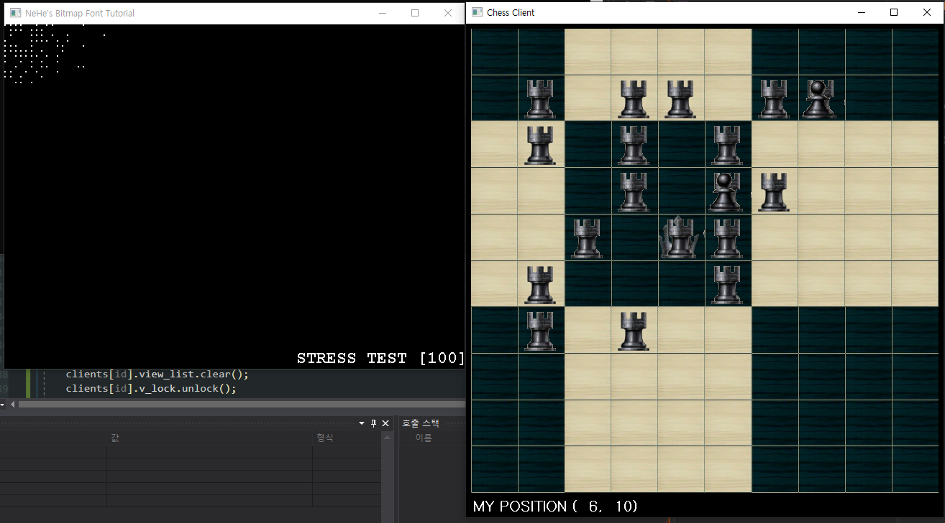

1. 300명 : 게임을 할 수 없을 정도로 반응이 느리다.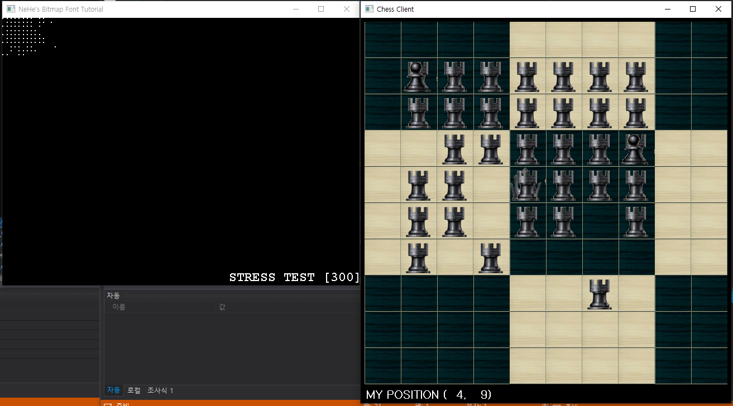
2. 200명 : 끊김없이 잘 동작한다.

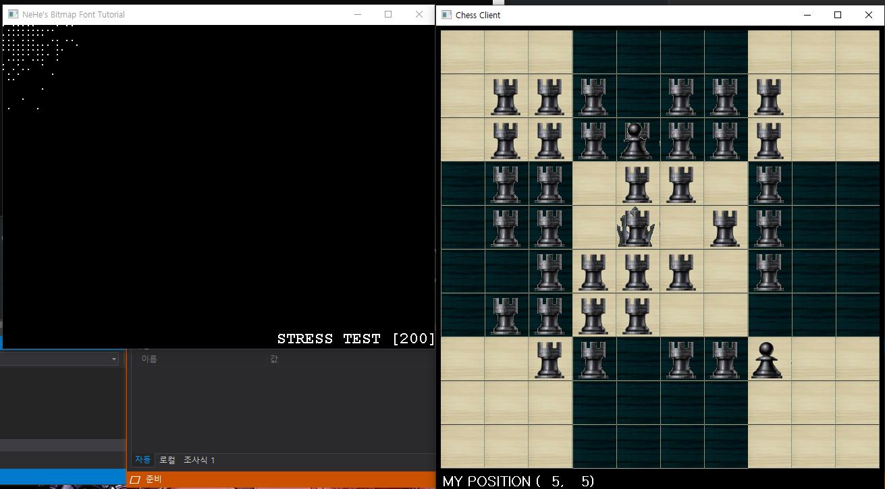

1. 250명 : 250명 도달 후 약 5초 동안 움직임에 렉이 있는데 이후에 원활해진다.

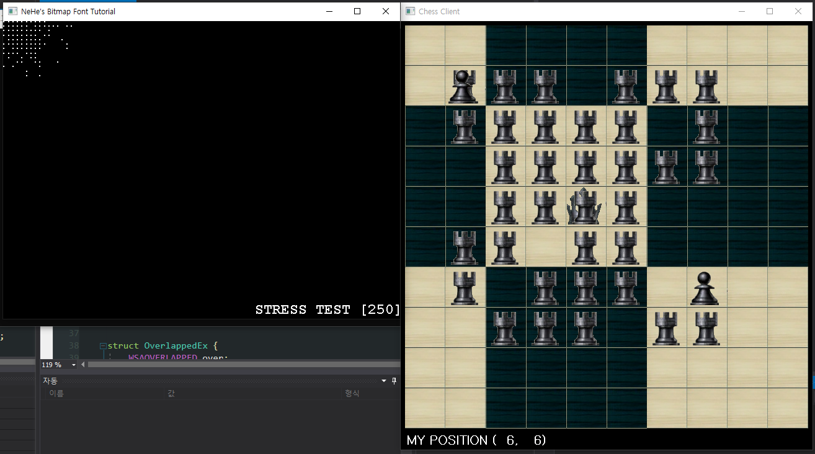

1. 280명 : 280명 도달 후 5초 이상 움직임에 렉이 있고 시간이 지나면 움직일 수 있게 된다. 초반 렉이 너무 심하긴 하지만 그 후에는 게임을 할 수 있는 정도라고 생각한다.

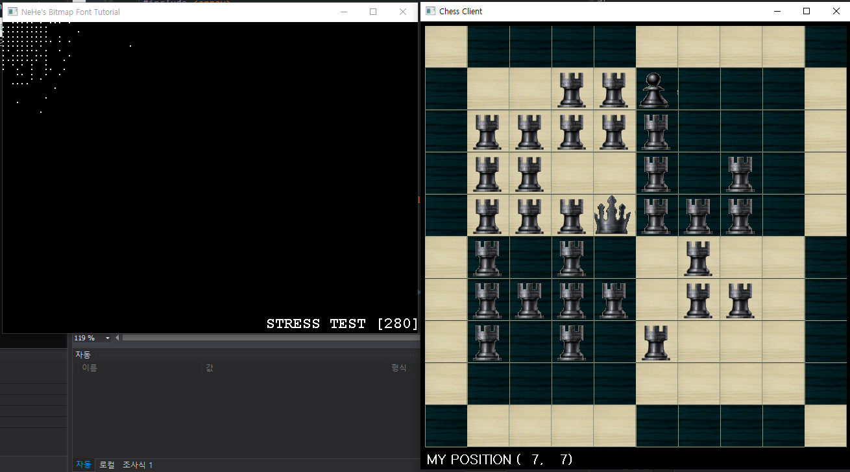

6) 285명 : 끊김이 너무 심해 도저히 게임을 진행할 수 없는 정도이다.

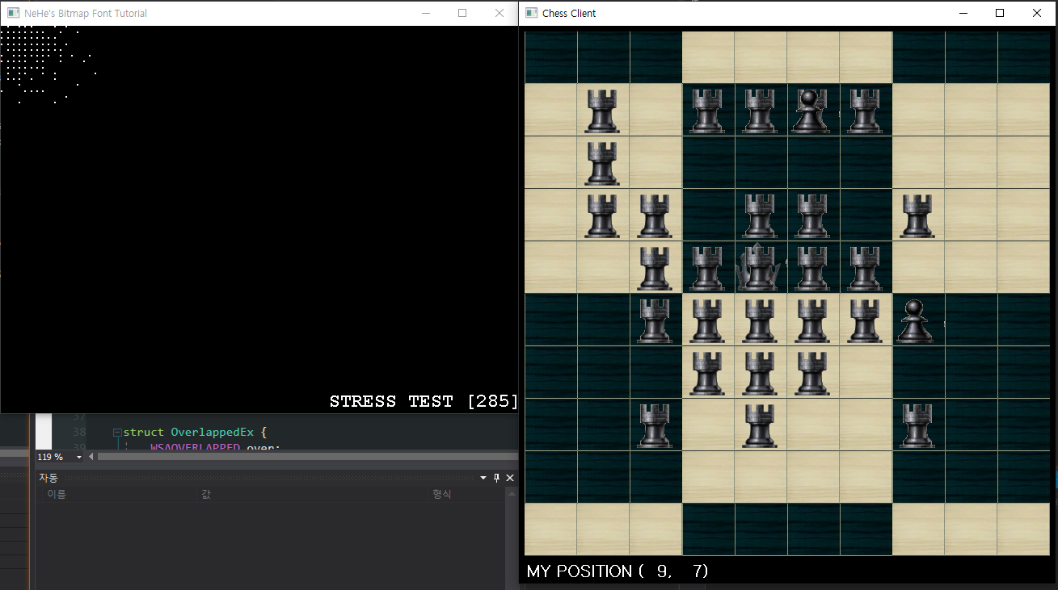

1. 282명 : 285명과 마찬가지로 끊김이 너무 심해 게임을 할 수 없다고 판단하였다.

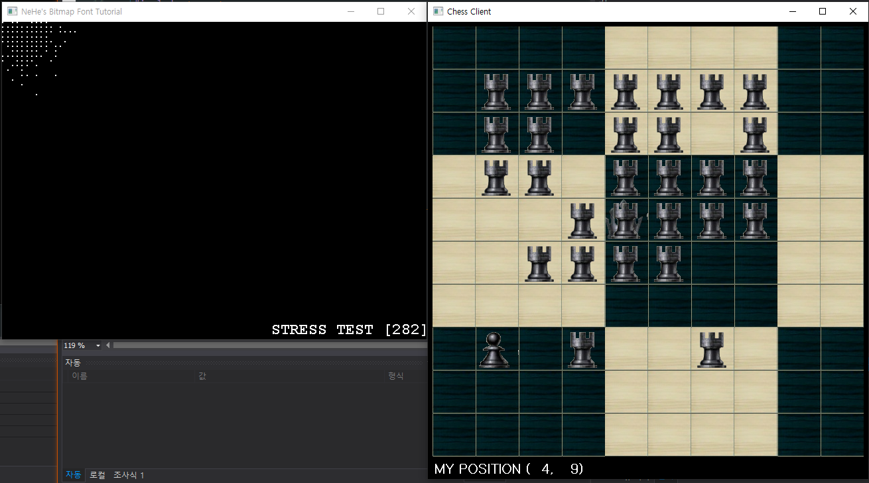

7) 281명 : 282, 285명과 마찬가지로 게임을 진행할 수 없을 정도로 끊긴다.

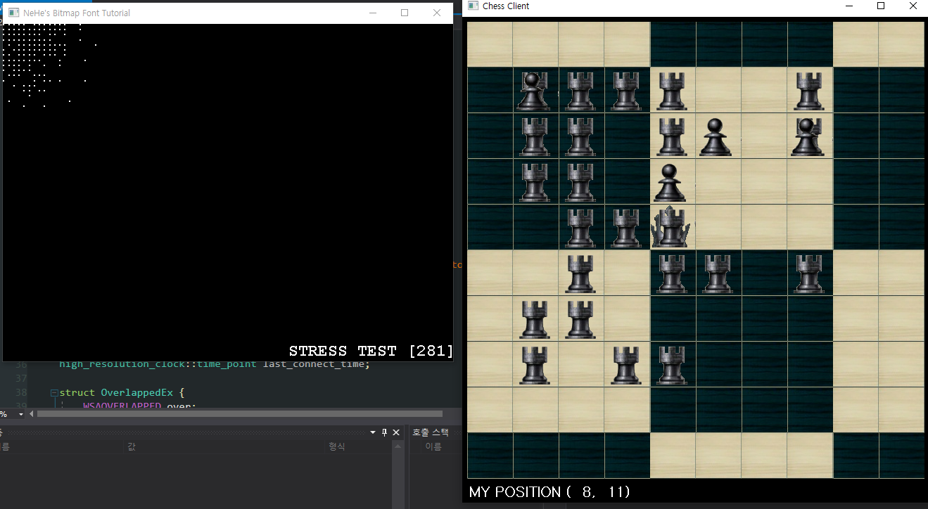

8) 결론 : 200명까지는 원활한 움직임을 보였으며 250명부터 280명까지 약 5초정도 초반 렉이 있고 이후에는 미미하게 렉이 있는 움직임을 보였지만 게임을 할 수 있다고 판단하였다. 281명부터는 게임을 진행할 수 없을 정도로 끊기는 것으로 보아 HotSpot 최대 접속자는 281명으로 판단하였다. (더미 클라이언트 280명 + 직접 실행한 클라이언트 1명)

1. 동접테스트 모드
2. 결론

실험 결과 HotSpot 모드의 최대 접속자 수는 281명, 동접테스트 모드의 최대 접속자 수는 N명으로 HotSpot 모드보다 동접테스트 모드의 최대 접속자 수가 약 N.M배 높은것으로 나타났다.